
实 验 报 告

（ 2022 / 2023学年 第1学期）

课程名称 | 机器视觉与图像处理
实验名称 | 图像频域处理和分割用于物体分割的应用实现
实验时间 | 2022 | 年 | 10 | 月 | 29 | 日
指导单位 | 武汉纺织大学
指导教师 | 颜小运

学生姓名 | 樊嘉翔 | 学号 | 2025030129
学院(系) | 计算机与人工智能学院 | 专业 | 人工智能

一、基本概念：
- 作用
图像分割技术是计算机视觉与图像处理技术的重要组成部分，是很多图像的工程应用技术的必选解决方案。常见的图像分割技术包括全局和局部的阈值分割技术，最优阈值选择的分割技术（如大津分割）、K均值聚类、超级像素分割技术、图割分割技术、卷积神经网络图像分割技术和基于Transformer的图像分割技术。
图像频域处理是通过将图像通过傅里叶变换后，转换到频率域进行处理的技术，一般包括低通、高通、带阻、带通等滤波手段。图像频域处理技术还可以在物体检测和图像分割中发挥重要作用，比如通过频域处理，实现主要物体或显著性检测等。频域处理的一个突出优点是计算速度快速，并能够因此获得广阔的应用能力。
本实验的目的是通过将频域处理技术用于显著性检测，并依照此结果进行物体的分割。该实验能够全面考察学生们对图像频域处理和分割技术等重要知识的熟练应用能力和水平。
- 主要算法
图像分割：就是把图像分成若干个特定的、具有独特性质的区域并提出感兴趣目标的技术和过程。它是由图像处理到图像分析的关键步骤。现有的图像分割方法主要分以下几类：基于阈值的分割方法、基于区域的分割方法、基于边缘的分割方法以及基于特定理论的分割方法等。从数学角度来看，图像分割是将数字图像划分成互不相交的区域的过程。图像分割的过程也是一个标记过程，即把属于同一区域的像素赋予相同的编号。图像分割是图像识别和计算机视觉至关重要的预处理。没有正确的分割就不可能有正确的识别。但是，进行分割仅有的依据是图像中像素的亮度及颜色，由计算机自动处理分割时，将会遇到各种困难。例如，光照不均匀、噪声的影响、图像中存在不清晰的部分，以及阴影等，常常发生分割错误。因此图像分割是需要进一步研究的技术。人们希望引入一些人为的知识导向和人工智能的方法，用于纠正某些分割中的错误，是很有前途的方法，但是这又增加了解决问题的复杂性。常见的图像分割技术包括全局和局部的阈值分割技术，最优阈值选择的分割技术（如大津分割）、K均值聚类、超级像素分割技术、图割分割技术、卷积神经网络图像分割技术和基于Transformer的图像分割技术。
基于频域的显著性检测：2007年，侯晓迪等学者提出通过对傅里叶变换后的幅度谱进行平滑处理，然后将原图的幅度谱减去平滑处理后的幅度谱，接着将处理后的幅度谱进行傅里叶反变换，就能够得到图像的显著性检测结果。这种检测结果一般以显著图的形式展示，该结果中灰度值更高的区域，代表着更加显著。显著图能够为后续进行物体分割提供指导。

二、实验任务
对下面这幅图像进行显著性检测和物体分割的处理任务，要求输出一个新的图像。新图像中应该任意分布着10颗米粒，也就是说，先把原图像中的唯一的一颗米粒用显著性检测和图像分割给分出来，然后复制9次粘贴到图像的不同位置。鼓励同学们把这复制的9颗米粒以不同方向和大小叠加到图像上。最后将代码和实验结果打包上传到网站上，同时在实验报告中记录相关内容。
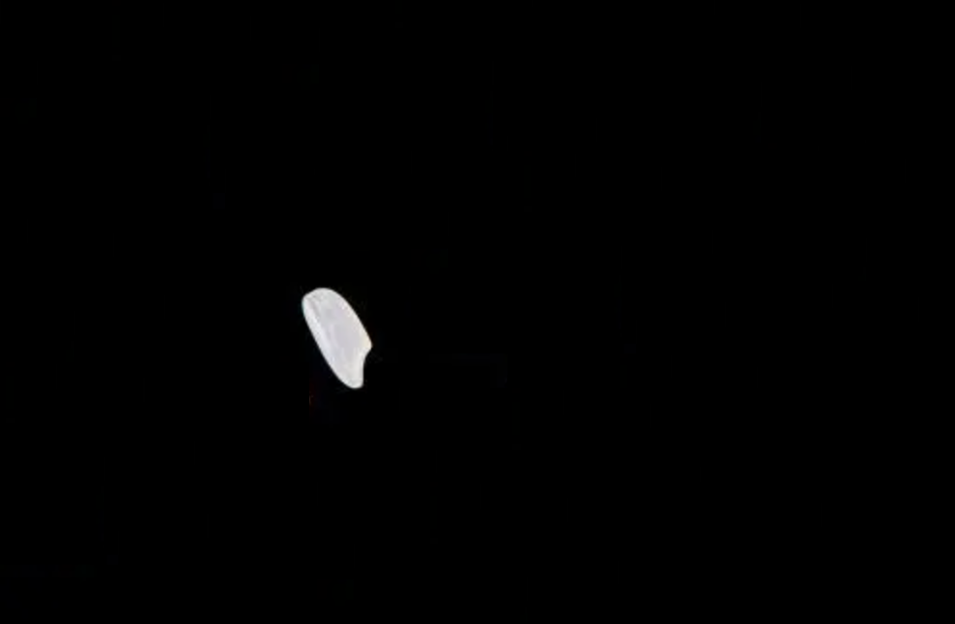

三、主要操作步骤及实验结果记录（对实验过程中的主要操作步骤进行描述，并随时记录实验过程中观察到的结果，必要时可辅助截图）
主要操作步骤：
此处介绍算法的总体思路和展示具体代码。
总体思路：
图像分割把目标区域切割出来，然后复制粘贴到原图即可。
具体代码：
import cv2
import numpy as np

img = cv2.imread("1111.png")
img_back = cv2.imread("1.jpg")
rows, cols, channels = img_back.shape
img_back = cv2.resize(img_back, None, fx=0.7, fy=0.7)
rows, cols, channels = img.shape
img = cv2.resize(img, None, fx=0.4, fy=0.4)
rows, cols, channels = img.shape
hsv = cv2.cvtColor(img, cv2.COLOR_BGR2HSV)
lower_blue = np.array([78, 43, 46])
upper_blue = np.array([110, 255, 255])
mask = cv2.inRange(hsv, lower_blue, upper_blue)
erode = cv2.erode(mask, None, iterations=1)
dilate = cv2.dilate(erode, None, iterations=1)
center = [50, 50]
for i in range(rows):
for j in range(cols):
if dilate[i, j] == 0:
img_back[center[0] + i, center[1] + j] = img[i, j]
imgCrop = img_back[150:230, 150:230].copy()
img1 = cv2.resize(imgCrop, (250, 250))
img2 = np.hstack((img1, img1))
img3 = np.hstack((img2, img1))
img4 = np.vstack((img3, img3))
img5 = np.vstack((img4, img3))
cv2.imwrite("new.jpg", img5)
cv2.imshow("ras", img5)
cv2.imshow('res', img_back)
cv2.waitKey(0)
cv2.destroyAllWindows()

三、实验小结（结合所学知识对实验过程中观察到的实验结果进行分析，心得体会等）
1.结果分析
生成了一个9个米粒的新图像。

2.遇到的问题，如何解决的？
抠出米粒的操作不是很清楚，百度了解。

3.收获
了解了图片分割的实现方法，学习了许多函数的用法。

说明：
实验报告提交到超星学习通

